Занятие №7. Деревья. Звук [д], [д,], буква Д, д.
1. Найди среди букв названия деревьев. Подчеркни их.

Дыварябинасхлувлцлипачркгливалфскмцельпсбьдубфжлактопольчм
ыфэхяосинаыжкгнеберезафивтяяблоняапвыкедрчукнвсоснащнививау
фнгвясеньаодусмылиственницаздвен

2.Подскажи словечко.
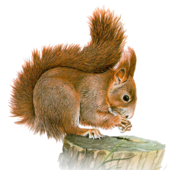
Белочка сидела ... дереве и грызла орешки.
Вдруг один орешек упал, и белочка спустилась ... дерева.
Орешек лежал ... листом.
Белочка схватила орешек и спряталась ... дерево.
Мимо шли дети и увидели, что ... дерева выглядывает хвост белки. Мальчики подошли поближе ... дереву.
Белка услышала шаги и мигом залезла ... дерево. Она спряталась ... дупле.

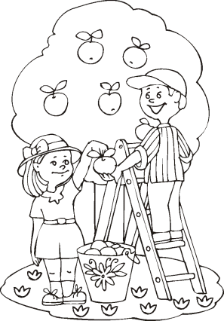
3. Продолжи предложения.

Яблоки растут на …
Яблоко упало с …
Упавшие яблоки лежат под …
Галка пролетела высоко над …
Ромашки растут перед …
Вова подошел к …
Маша отошла от …
Дети стоят около …

4. Что лишнее в каждом ряду?
Клен, тополь, дуб, ель.
Сосна, кедр, ель, лиственница.
Ель, жасмин, сосна, кедр.
5. Исправь ошибки в предложениях.
Деревья закачались, и подул ветер.
Осенью на деревьях набухают почки.
Под елью дети собирали желуди.
6. Прочитай предложения. Рассмотри схемы. Соедини предложение со схемой.
Листья тихо падают.
Дует ветер.
Травы и цветы вянут.

7. Чего больше – гласных или согласных? Допиши нужные буквы так, чтобы гласных и согласных стало поровну.

- А Д М О С У О Р Ы______________
- И К И О К О О К_______________
- Д М Ы В А И Р А О А К И_________

Используемые источники:
http://www.solkids.ru/images/stories/raskraski4/leto%20(2).gif яблоня
http://www.solnet.ee/parents/log_45.html За советом к логопеду. О. Макерова, Развитие речи детей 4-7 лет

http://img13.imageshost.ru/img/2011/11/17/image_4ec4a12d24892.png белка
Логопедические домашние задания по формированию лексико-грамматического строя речи и развитию связной речи
Гойжа. Н.В. Интенсивный курс подготовки к школе/Н.В. Гойжа.-2-е изд., испр.-М.: Айрис-пресс, 2007.-320с.: ил.-(Внимание: дети!).
Крупенчук О.И. Научите меня говорить правильно!/ Комплексная методика подготовки ребенка к школе. –СПб.: Издательский Дом «Литера», 2010. – 208с.: ил. – (Серия «Уроки логопеда»).
Нефедова Е.А., Узорова О.В. Готовимся к школе. Практическое пособие для подготовки детей. – М.: Аквариум, 1997, 400с.
Козырева Л.М. Составь предложение: рабочая тетрадь: приложение к пособию «Мы читаем по слогам»/ Л.М. Козырева. - М. : Издательство «ГНОМ и Д», 2006.-32с.
Карпова С.И., Мамаева В.В. Развитие речи и познавательных способностей дошкольников 6-7 лет. – СПб.: Речь; М.: Сфера, 2010. – 181 с., илл.
Гаврина С.Е., Кутявина Н.Л., Топоркова И.Г., Щербинина С.В. «Поиграем, почитаем», Обучающая игра, серия «Школа для дошколят» (художник Н.О.Снегирева), ООО»Издательство «РОСМЭН-ПРЕСС», 2002
О.И.Крупенчук ,Игры со звуками (Внимание, мышление, пространство, чтение).- СПб.: КАРО, 2005.-32 с., ил.. – (От пяти до десяти)
Кузнецова М.И. «Учимся писать буквы» (художник А.А. Царева)Изд. «Омега». Серия «Готовимся к школе», 2006

